# **PHẦN MỞ ĐẦU**

Để doanh nghiệp ngày càng phát triển và đem lại nhiều lợi ích hơn, những nhà quản lý cấp cao bắt buộc phải kiểm soát được tình hình hoạt động của công ty để kịp đưa ra những quyết định đúng thời điểm. Vì vậy, để kinh doanh đạt hiệu quả mong muốn, hạn chế rủi ro xảy ra, doanh nghiệp phải phân tích hoạt động kinh doanh của mình, đồng thời dự đoán tình hình kinh doanh trong thời gian tới, vạch ra chiến lược phù hợp. Việc thường xuyên tiến hành phân tích tình hình kinh doanh cũng như chân dung khách hàng sẽ cho các nhà doanh nghiệp thấy rõ thực trạng hiện tại, xác định đầy đủ và đúng đắn nguyên nhân, mức độ ảnh hưởng của các nhân tố đến tình hình kinh doanh. Từ đó có giải pháp hữu hiệu để ổn định và tăng cường hoạt động kinh doanh.

Phân tích tình hình kinh doanh là công cụ cung cấp thông tin cho các nhà quản lý cấp cao, các đối tượng quan tâm đến tình hình kinh doanh,... để phục vụ cho lĩnh vực quản lý, tìm hiểu về doanh nghiệp. Chính vì tầm quan trọng này nên nhóm đã chọn đề tài “**Data Analysis -** *Phân tích hoạt động kinh doanh của công ty BNNA ở Hoa Kỳ năm 2019 – đầu năm 2020*”, dùng sự hiểu biết về các công cụ làm ***Trực quan hóa dữ liệu*** để tìm ra chân dung khách hàng, tình hình kinh doanh của doanh nghiệp, từ đó thể hiện ra tình trạng của doanh nghiệp trong khoảng thời gian phân tích.

# **KHÁI QUÁT**

## **Chủ đề:**

**Data Analysis**

*Phân tích hoạt động kinh doanh của công ty BNNA ở Hoa Kỳ năm 2019 – đầu năm 2020*

## **Giới thiệu dữ liệu:**

### Nguồn dữ liệu:

[*https://www.kaggle.com/datasets/stevekettleborough/bnna-globals-orders-and-employee-details*](https://www.kaggle.com/datasets/stevekettleborough/bnna-globals-orders-and-employee-details)

### Mục tiêu:

* Phân tích dữ liệu các đơn hàng của công ty trên toàn cầu để cho các nhà quản lý cấp cao hay những người muốn biết về tình hình bán hàng của công ty biết được sự hoạt động của công ty trong khoảng thời gian 01/2019 - 06/2020 và dựa vào đó đổi mới chiến lược bán hàng, lựa chọn thị trường và sản phẩm cung ứng sao cho phù hợp hơn trong thời gian tới trong các định hướng về ngắn hạn và dài hạn, để đem lại nhiều lợi nhuận hơn cho công ty.
* Đánh giá theo từng nhóm sản phẩm để kịp thời phát hiện ra xu hướng tiêu dùng sản phẩm của khách hàng (sản phẩm nào được ưa chuộng hoặc không được ưa chuộng), khâu quản lý nào trong quy trình hoạt động kinh doanh cần điều chỉnh để nâng cao năng lực cạnh tranh  và tìm kiếm lợi nhuận cho doanh nghiệp (sản phẩm nào đem lại nhiều lợi nhuận và ngược lại).

### Giới thiệu các trường trong bảng dữ liệu:

|  |  |  |  |  |
| --- | --- | --- | --- | --- |
| Tên bảng | Tên cột | Kiểu dữ liệu | Giải thích tên cột | Chú thích |
| OrderFact  *(121984 dòng)* | ProductID | Number | Mã sản phẩm |  |
| Order Date | Date | Ngày xuất hàng |  |
| EmployeeNo | Number | Mã nhân viên |  |
| CustomerID | Number | Mã khách hàng |  |
| OrderMethodID | Number | Mã kênh bán hàng |  |
| Ship Date | Date | Ngày xuất hàng |  |
| Units Order | Number | Số lượng sản phẩm trong một đơn hàng |  |
| Revenue | Currency | Doanh thu | ĐVT: $ |
| Costs | Currency | Chi phí | ĐVT: $ |
| Gross Profit | Currency | Lợi nhuận | ĐVT: $ |
| Sales Order Number | Number | Số đơn hàng |  |
| Sales Forecast | Currency | Dự đoán mức tiêu thụ | ĐVT: $ |
| region | Text | Chức vụ nhân viên bán hàng |  |
| Shipping Delay | Number | Giao hàng trễ | = ShipDate – OrderDate |
| *Trống (O)* | Text | Cấp bậc của khách hàng |  |
| *Trống (P)* | Text | Quốc gia của khách hàng |  |
| Customers  *(18373 dòng)* | CustomerID | Number | Mã khách hàng |  |
| Account Status | Text | Trạng thái hiện tại của tài khoản khách hàng |  |
| Age | Number | Tuổi của khách hàng |  |
| Customer Tier | Text | Cấp bậc của khách hàng |  |
| Gender | Text | Giới tính khách hàng | M: Male  F: Female |
| First Name | Text | Họ của khách hàng |  |
| Last Name | Text | Tên của khách hàng |  |
| Customer Since Date | Date | Ngày đầu tiên mua hàng của khách hàng |  |
| City | Text | Thành phố của khách hàng |  |
| State/ Province | Text | Bang/ tỉnh của khách hàng |  |
| Country | Text | Quốc gia của khách hàng |  |
| CountryID | Text | Mã quốc gia |  |
| Latitude | Float | Vĩ độ nơi sinh sống của khách hàng |  |
| Longitude | Float | Kinh độ nơi sinh sống của khách hàng |  |
| Name | Text | Tên chỗ làm việc |  |
| Employees  *(1779 dòng)* | Bảng Nhân viên  *(Không đề cập đến.)* | | | |
| Products  *(2000 dòng)* | ProductID | Number | Mã sản phẩm |  |
| Product Category | Text | Danh mục sản phẩm |  |
| Product  Sub Category | Text | Danh mục phụ sản phẩm |  |
| Product Group | Text | Nhóm sản phẩm |  |
| Product Vendor | Text | Đơn vị bán hàng |  |
| Product Name | Text | Tên sản phẩm |  |
| Product Model | Text | Đặc tính sản phẩm |  |
| Product Unit Cost | Currency | Chi phí một sản phẩm | ĐVT: $ |
| Product Unit Price | Currency | Giá một sản phẩm | ĐVT: $ |
| Product Weight | Float | Khối lượng sản phẩm | ĐVT: kg |
| OrderMethod  *(3 dòng)* | OrderMothodID | Number | Mã kênh bán hàng |  |
| Sales Order Method | Text | Tên kênh bán hàng |  |
| Alerting Demo  *(259 dòng)* | Bảng Dự đoán 6 tháng đầu năm 2021  *(Không đề cập đến.)* | | | |

# **THỰC TRẠNG KINH DOANH**

## **Chân dung khách hàng:**

### Nhân khẩu học:

* Giới tính khách hàng:
* Khách hàng nam và nữ có tỷ lệ xấp xỉ nhau, tuy nhiên khách hàng nam vẫn chiếm nhiều hơn.

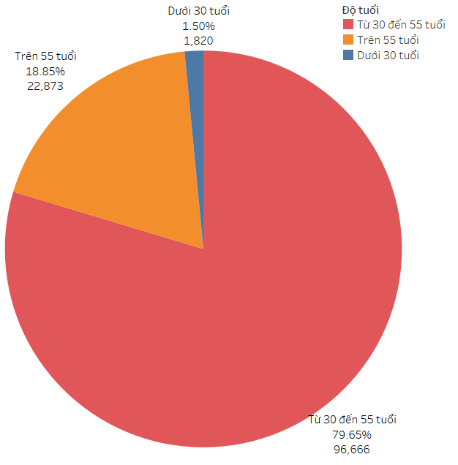

* Độ tuổi khách hàng:
* Khách hàng có độ tuổi từ 28 đến 74 tuổi, trong đó độ tuổi dưới 30 là đối tượng tiêu thụ sản phẩm ít nhất chiếm 1,5%, sau đón đến độ tuổi trên 55 chiếm 18,85%, nhiều nhất là độ tuổi từ 30 đến 55  tuổi chiếm 79,65%  gấp 53 lần so với nhóm dưới 30, và 4.2 lần so với nhóm trên 55 tuổi.

→ Tập trung phục vụ phân khúc khách hàng có độ tuổi từ 30 - 55.

* Nguyên nhân: Độ tuổi từ 30 đến 55 thường là khách hàng đã kết hôn, mua nhà và có thu nhập ổn định. Trong khi đó, sản phẩm của công ty tập trung vào các lĩnh vực như điện gia dụng, nội thất,.... Ngược lại nhóm tuổi dưới 30 đa số chưa kết hôn, thu nhập không cao, và chưa mua nhà nên chưa có nhu cầu nhiều về lĩnh vực này hay trên 55 tuổi thì thường đã ổn định về nhà ở và họ thường không hay thay đổi nhiều về không gian sống của mình nên số lượng hàng được tiêu thụ cho độ tuổi này cũng không nhiều.
* Quốc gia khách hàng:

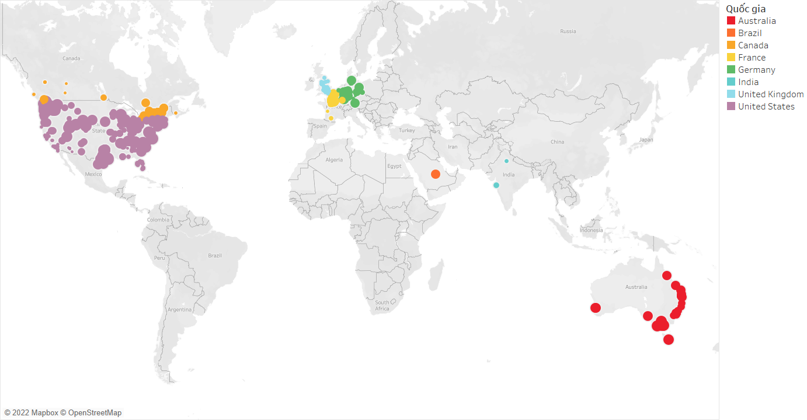

* Khách hàng ở các nước Mỹ, Úc, Anh, Pháp, Đức, Canada, Ấn Độ và Brazil. Trong đó Mỹ chiếm số lượng lớn với hơn 51 nghìn khách hàng và Ấn Độ có số khách hàng ít nhất dưới 700 khách hàng.
* Nguyên nhân:
* Mỹ là quốc gia có nền kinh tế mạnh mẽ, mức sống của người dân cao, GDP bình quân 65,280 USD/người.

→ Người dân sẽ thoải mái với việc mua sắm để phục vụ cuộc sống hằng ngày của mình tốt hơn.

* Ấn Độ có nền kinh tế lớn thứ 5 thế giới (năm 2019) đạt 2.940 tỷ USD, do dân số đông nên GDP bình quân đầu người của Ấn Độ chỉ là 2.170 USD, và sự phân hóa giàu nghèo ở đây cực kì lớn.

→ Chính vì vậy mà việc có đầy đủ những thứ cần thiết cho cuộc sống hằng ngày đã khó nên việc mua sắm nhiều là không thể.

### Nhu cầu:

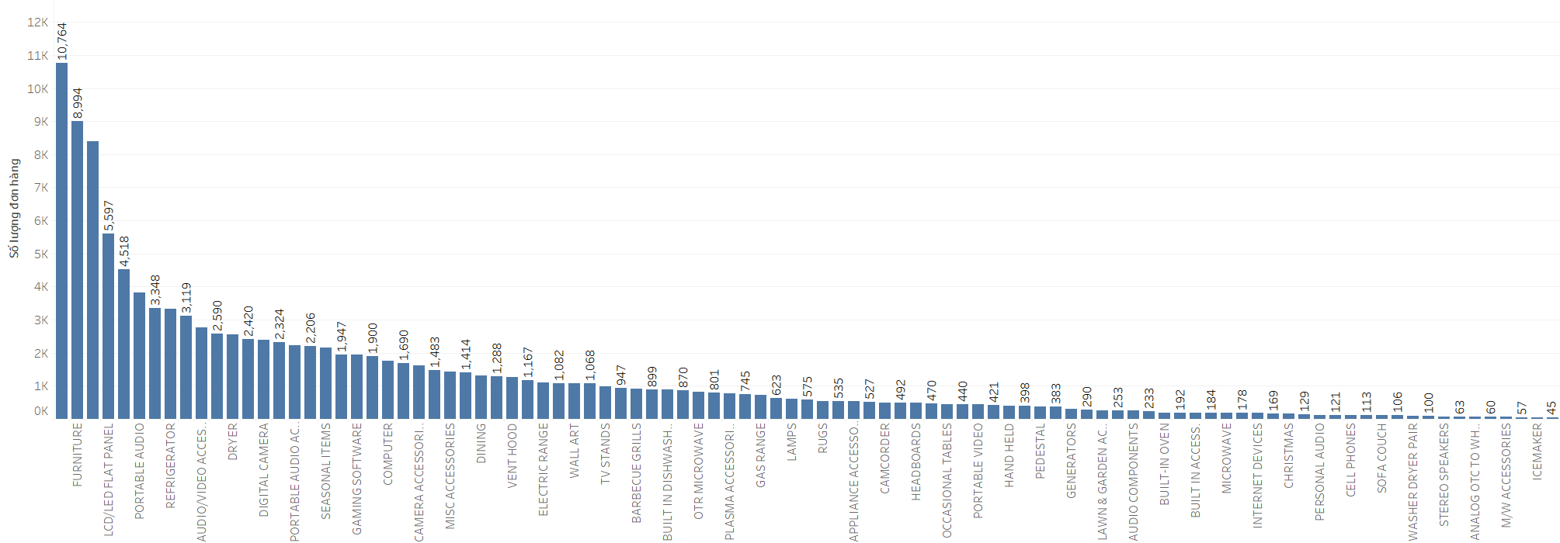

* Khách hàng có nhu cầu cao ở nhóm mặt hàng Misc Furniture, Furniture, Bedding (trên 8000 đơn hàng) và khách hàng có nhu cầu thấp ở các nhóm hàng HD Recorded/Web TV, Icemaker, Electric Fireplaces (dưới 60 đơn hàng).

→ Khách hàng đa số có nhu cầu mua các mặt hàng liên quan đến nội thất trong nhà và ít nhu cầu mua các mặt hàng liên quan đến điện tử không cần thiết.

### Sở thích và thói quen:

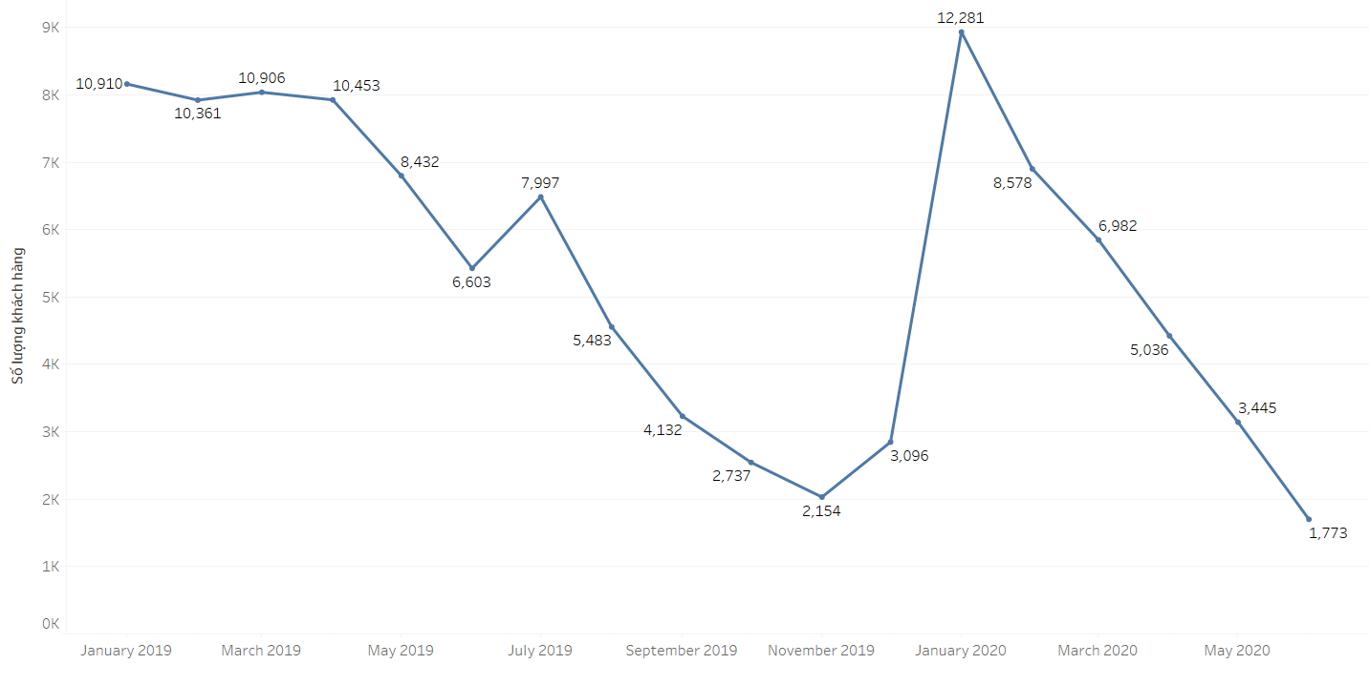

* Khách hàng thường mua hàng vào các tháng 11, tháng 12 và các tháng đầu năm như tháng 1, tháng 2 và ít mua hàng từ giữa năm đến tháng 10.

→ Mọi người thường mua hàng vào cuối đông đầu xuân và ít hơn vào các dịp khác.

### Hành vi mua sắm:

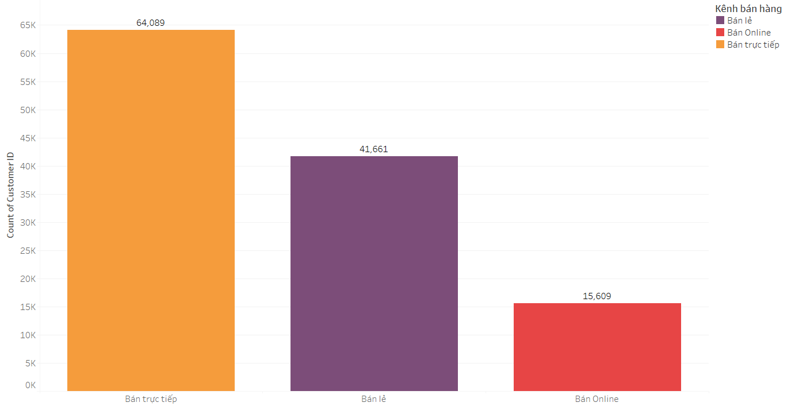

* Có 3 kênh bán hàng chính là bán trực tiếp, bán lẻ và bán online trong đó bán trực tiếp cao nhất với hơn 64 nghìn khách hàng và bán online thấp nhất với hơn 15,6 nghìn khách hàng.

→ Thường thì bán trực tiếp giá sẽ thấp hơn và không có chi phí phát sinh nên chuộng hơn còn bán online cần phải qua các ứng dụng hoặc các trang web sẽ phức tạp hơn và có nhiều chi phí phát sinh nên sẽ ít được khách hàng ưa chuộng hơn.

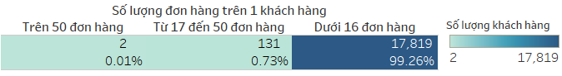

* Khách hàng đa số mua khoảng dưới 16 đơn hàng (chiếm 99,26% so với tổng các khách hàng), ngoài ra có 2 khách hàng là Bruce Wilcox (861 đơn hàng) và Damian Kalirai (476 đơn hàng) có số đơn mua hàng cao nhất.

→ Thời gian trung bình cho 1 lần mua sắm của khách hàng là 33 ngày/lần.

* 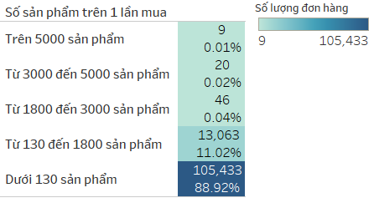Đa số khách hàng thường mua dưới 130 sản phẩm trên 1 lần mua (chiếm 88,92% so với tổng đơn hàng) và từ 130 đến 1800 sản phẩm trên 1 lần mua (chiếm 11,02% so với tổng đơn hàng), ngoài ra còn các các đơn hàng mua trên 1800 sản phẩm trên 1 lần mua (chiếm dưới 0,04% so với tổng đơn hàng).

**⇒** Hành vi mua sắm của khách hàng cũng nhận sự ảnh hưởng của những tác động bên ngoài như dịch bệnh, trong khoảng thời gian từ 02/2020 đến tháng 06/2020 thì trong khoảng thời gian bùng dịch thì số lượng đơn hàng bán ra giảm một cách nhanh chóng.

### Rào cản mua hàng:

* Khách hàng không biết đến thông tin của cửa hàng.

→ Do marketing, quảng cáo,... không thu hút được khách hàng.

* Thu nhập của khách hàng không phù hợp với giá của sản phẩm.

→ Do xác định không đúng đối tượng để giới thiệu những sản phẩm với giá thành sản phẩm hợp lý.

* Khách hàng không tin tưởng dịch vụ bán hàng của cửa hàng.
* Khách hàng không có nhu cầu về sản phẩm dịch vụ được cung cấp.
* Thái độ của người bán hàng làm người mua không hài lòng, không có tặng kèm sản phẩm, không có dịch vụ vận chuyển tốt, không có bảo hành.

→ Do dịch vụ chăm sóc khách hàng và dịch vụ vận chuyển không chuyên nghiệp và mang lại hiệu quả cho cửa hàng.

## **Tình hình kinh doanh:**

### Số lượng đơn hàng, doanh thu và lợi nhuận của toàn cửa hàng:

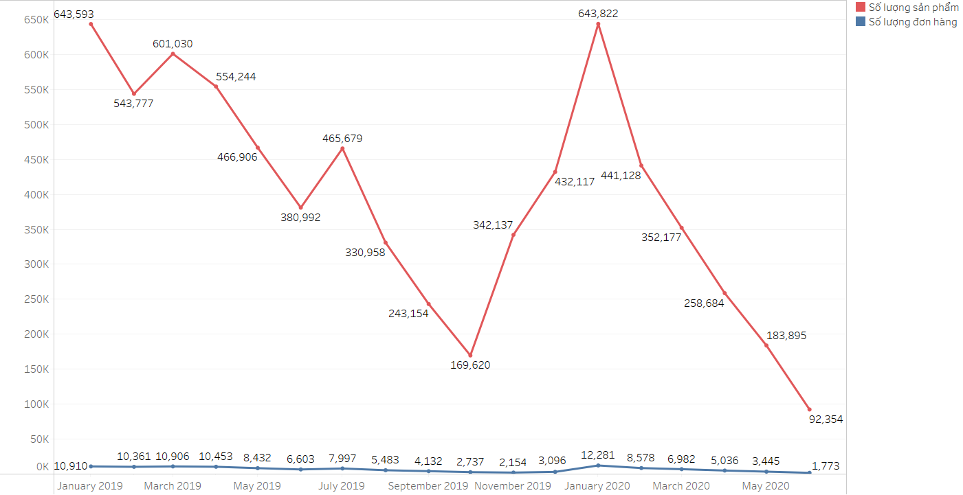

* Số lượng sản phẩm bán ra của cửa hàng nhìn chung có xu hướng giảm từ tháng 1/2019 đến tháng 10/2019 và tăng vọt từ tháng 11/2019 đến tháng 1/2020 và sau đó giảm đột ngột và liên tục trong các tháng còn lại. Số lượng sản phẩm bán ra cao nhất tại tháng 1/2019 và tháng 1/2020 với số lượng hơn 640 nghìn sản phẩm và thấp nhất ở tháng 6/2020 với số lượng dưới 100 nghìn sản phẩm.
* Số lượng đơn hàng của cửa hàng biến động nhiều và có xu hướng giảm mạnh trong 11 tháng đầu, trong đó tổng số đơn thấp nhất vào tháng 11 với 2,154 đơn hàng. Sau đó số đơn bắt đầu tăng lên đỉnh điểm ở tháng 1/2020 với mức đơn nhận được là 12,281 đơn hàng, rồi lại tiếp tục giảm cho tới tháng 6/2020 chỉ đạt 1,773 đơn hàng.

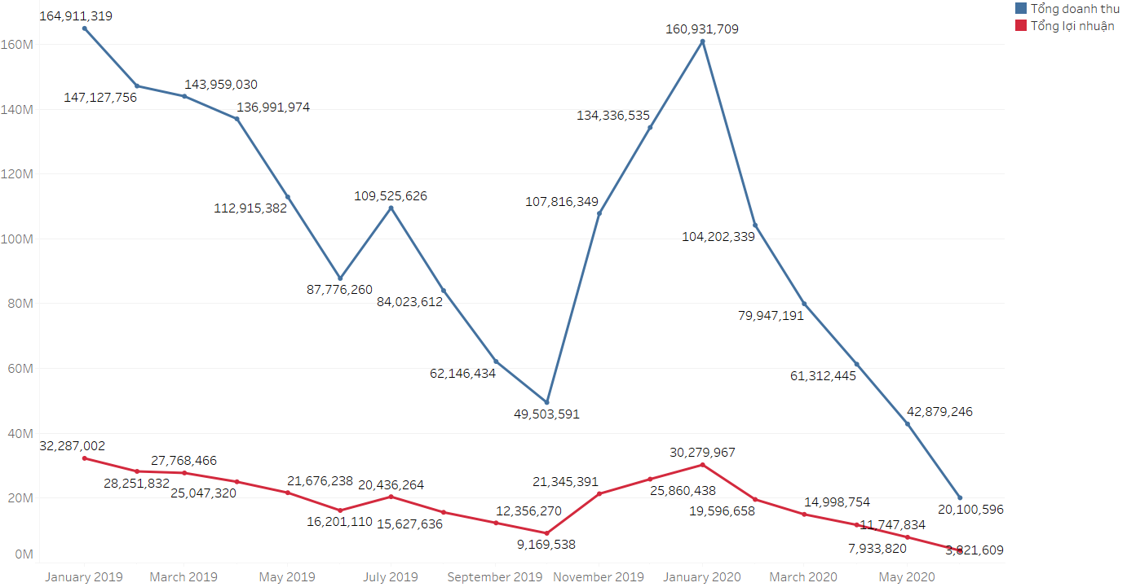

* Doanh thu: Biến động lớn trong khoảng thời gian từ tháng 01/2019 đến tháng 06/2020, đỉnh điểm vào các tháng 01/2019 và tháng 01/2020 với mức doanh thu trên 160 triệu $ và thấp nhất ở các tháng từ tháng 09/2019 đến 10/2019 và từ tháng 04/2020 đến tháng 06/2020 với mức doanh thu dưới 65 triệu $.
* Lợi nhuận: Lợi nhuận thu vào cao nhất ở tháng 01/2019 với hơn 32 triệu $, sau đó bắt đầu biến động giảm dần cho đến tháng 10/2019, có xu hướng tăng mạnh đến tháng 01/2020 và giảm dần đến mức đáy vào tháng 06/2020.
* Nhận xét: Lợi nhuận biến đổi theo doanh thu, doanh thu càng cao, lợi nhuận càng nhiều và ngược lại.

### Số lượng đơn hàng, doanh thu và lợi nhuận của từng nhóm hàng:

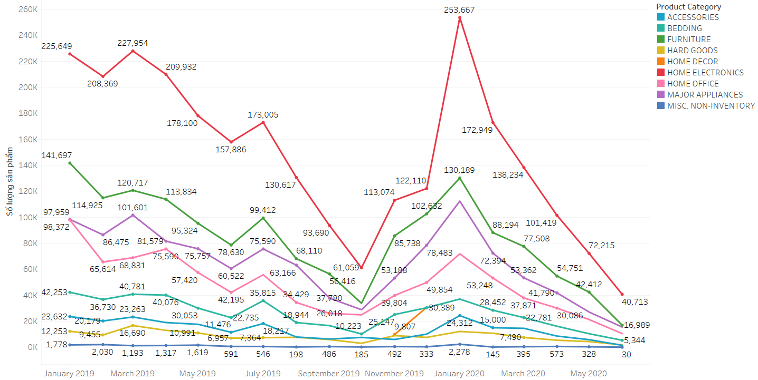

* Nhìn chung, số lượng sản phẩm theo từng nhóm sản phẩm bán ra đều biến động theo sự biến động của số lượng sản phẩm bán được của toàn cửa hàng. Hay nói cách khác, sức mua giảm đều, số lượng sản phẩm bán ra giảm dần từ tháng 01/2019 đến tháng 10/2019 và bắt đầu tăng vọt tới tháng 1/2020 sau đó tụt dốc mạnh.
* Nhóm sản phẩm Home Electronics có số lượng sản phẩm được bán ra biến động mạnh và rõ nhất. Vì số sản phẩm được tiêu thụ nhiều nên việc biến động về số lượng bán ra cũng nhiều nhất trong tất cả các nhóm sản phẩm.
* Các nhóm sản phẩm Furniture, Major Appliances, Home Office là các nhóm thể hiện sự biến động rõ và gần như tương tự nhau. Tuy không có số lượng sản phẩm được bán ra nhiều như nhóm hàng Home Electronics nhưng đây cũng là các nhóm sản phẩm có lượng tiêu thụ nhiều nhất định.
* Còn lại là các nhóm sản phẩm Accessories, Bedding, Hard Good, Misc.Non-Inventory số lượng bán ra tuy có biến động nhưng vì bán với số lượng ít nên đường biến động thể hiện không quá rõ rệt.

→ Nguyên nhân của sự biến động sản phẩm bán ra không nằm ở sản phẩm và các mặt hàng, mà nằm ở các nhân tố bên ngoài như điều kiện kinh tế - xã hội, sự thay đổi ở xu hướng mua hàng (sở thích, sản phẩm hot trend).

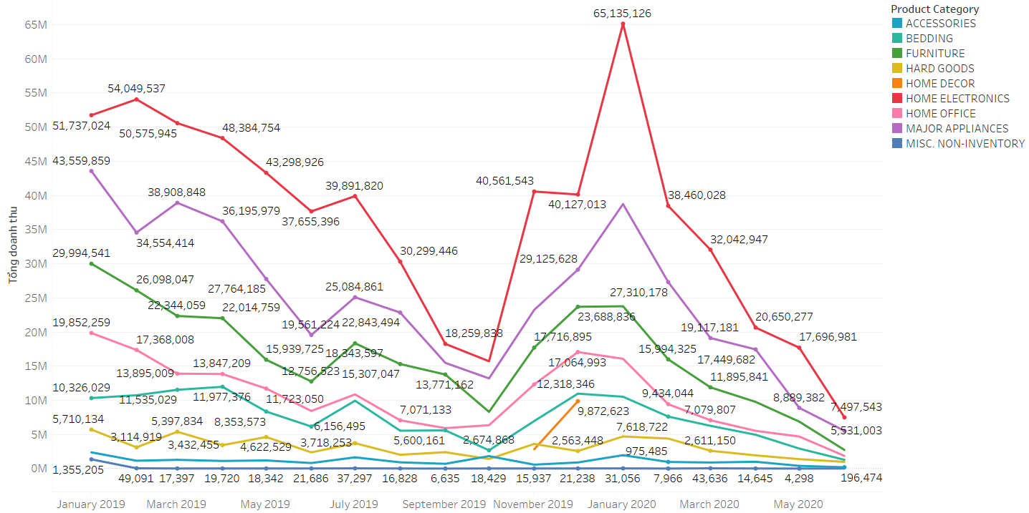

* Nhóm hàng biến động nhiều, mang lại doanh thu cao: Bedding, Home Electronics, Major Appliances (từ tháng 10/2019 đến tháng 01/2020). Doanh thu của những nhóm hàng này tăng bứt phá nhưng sau đó lại giảm đi một cách nhanh chóng (mức doanh thu của tháng 06/2020 thấp hơn cả tháng 10/2019 - tháng có doanh thu thấp nhất trong năm 2019).
* Mặt hàng ít biến động, có doanh thu thấp:  Misc.Non-inventory, Accessories, Hard Good
* Trường hợp đặc biệt là mặt hàng Home Decor chỉ xuất hiện ở tháng 11-12/2019 do khách hàng có nhu cầu trang trí nhà cửa trước dịp lễ giáng sinh và năm mới.

→ Nguyên nhân: Các loại mặt hàng ít biến động là những hàng hóa đem lại ít doanh thu vì chúng không phải là những hàng hóa thật sự cần thiết trong cuộc sống hàng ngày, đa số các sản phẩm đó là mặt hàng dành cho các tầng lớp trung lưu. Ngược lại, các mặt hàng như Bedding, Home Electronics, Major Appliances là những mặt hàng phục vụ cho nhu cầu thường nhật và có khoảng thời gian cần thay thế ngắn hơn, nên lượng cầu của những mặt hàng này rất cao.

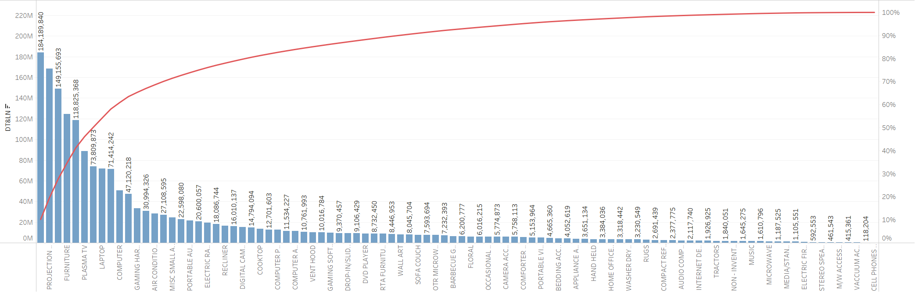

* Khoảng 80% doanh thu của cửa hàng đến từ 20% mặt hàng trong tổng số các mặt hàng. Cụ thể là các mặt hàng LCD/LED Flat Panel, Projection TV, Refrigerator, Furniture, Bedding, Plasma TV, Laptop, Misc Furniture, Computer, Washer, Gaming Hardware, Home Theatre, Air Conditioner, Zero Turn Radius, ... là những mặt hàng chính đem lại doanh thu cho cửa hàng.

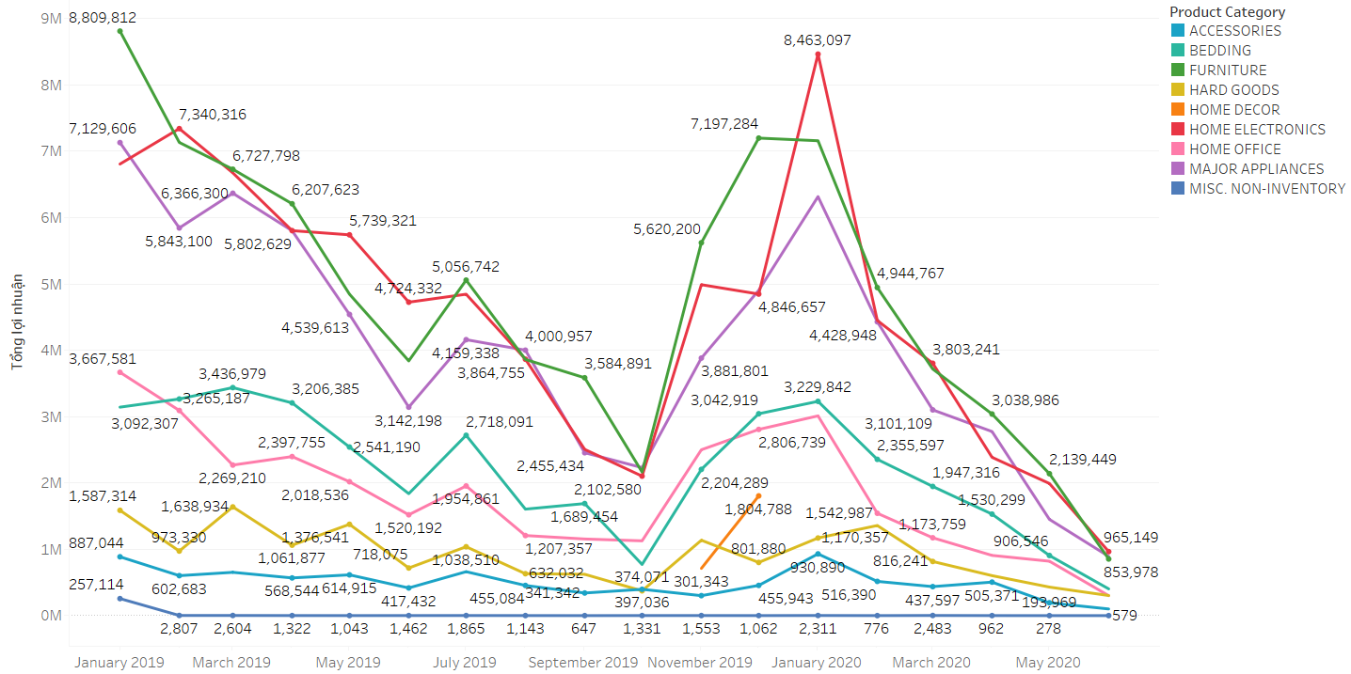

* Đi liền với doanh thu thì lợi nhuận của từng nhóm sản phẩm cũng có những biến động nhất định:
* Đứng đầu về lợi nhuận là các nhóm sản phẩm Home Electronics, Furniture, Major Appliances. Mặc dù trong quá trình kinh doanh lợi nhuận có giảm đi nhưng vẫn là các nhóm đem lại lợi nhuận cao nhất.
* Tiếp theo là Accessories, Home Office - những nhóm đem lại mức lợi nhuận đứng thứ hai. Ngoài ra, Home Decor là nhóm sản phẩm mở bán trong khoảng thời gian từ tháng 11/2019 đến 12/2019 nhưng vẫn tăng về lợi nhuận qua khoảng thời gian bán.
* Các nhóm Hard Good, Accessories, Misc.Non-inventory vẫn là các nhóm đem lại lợi nhuận ít nhất. Tuy nhiên vẫn mang đến số lợi nhuận nhất định mặc dù sự biến động của chúng là không nhiều.

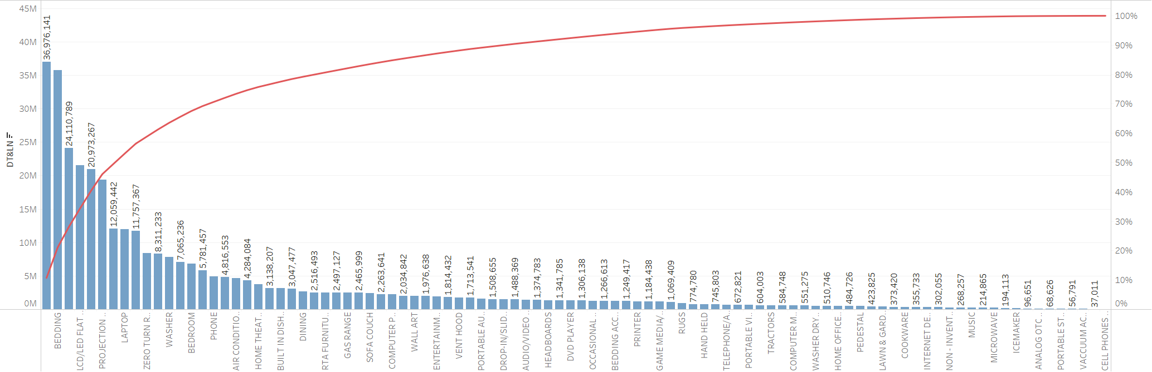

* Khoảng 80% lợi nhuận của cửa hàng đến từ 20% mặt hàng trong tổng số các mặt hàng. Cụ thể là các mặt hàng Furniture, Bedding, Refrigerator, LCD/LED Flat Panel, Misc Furniture, Projection TV, Plasma TV, Laptop, Dryer, Zero Turn Radius, Computer, Washer, Health&Fitness, Bedroom, Gaming Hardware, Phone, Recliner, Air conditioner, Misc Small Appl/elec, Home Theatre, Electric range, Built in Dishwasher, Portable Audio, Dining, Christmas,... là những mặt hàng chính đem lại lợi nhuận cho cửa hàng.

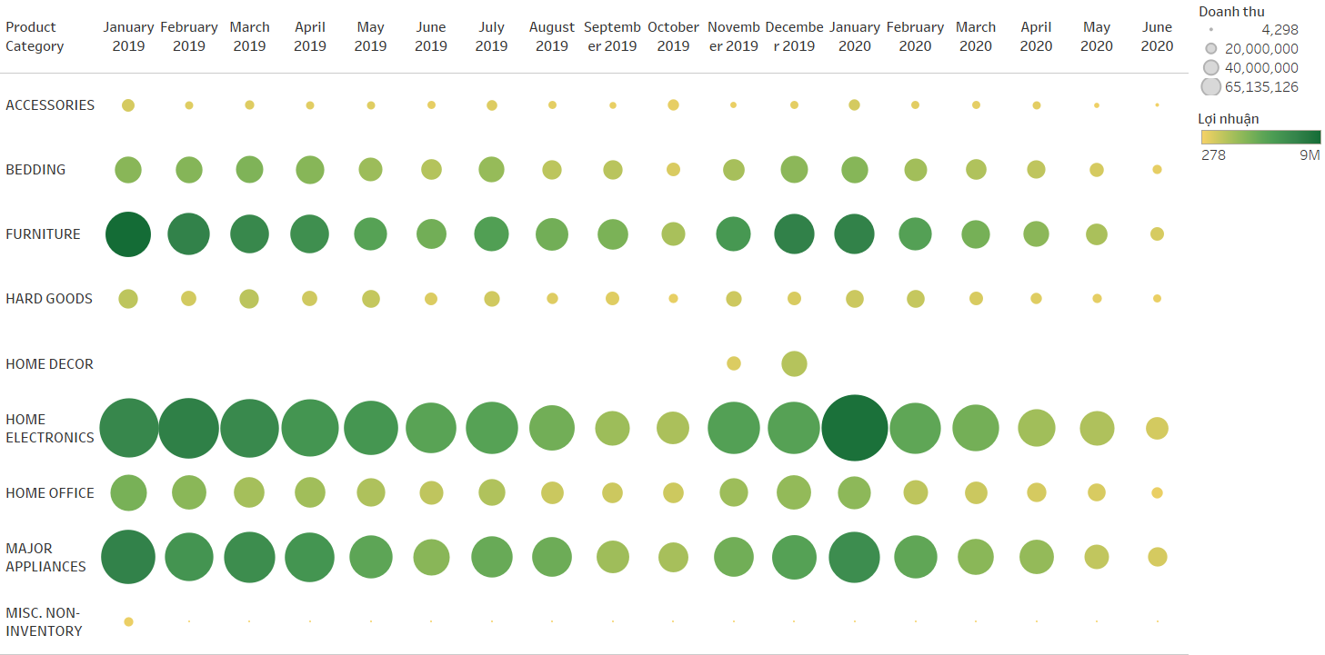

* Các mặt hàng Furniture, Home Electronics, Major Appliances đứng đầu trong doanh thu cũng như lợi nhuận.
* Đối với các nhóm hàng còn lại, mặc dù doanh thu khác nhau, có khi cũng đem lại lợi nhuận xấp xỉ nhau cho tùy loại nhóm hàng, tuy nhiên vẫn theo quy luật doanh thu càng cao lợi nhuận càng nhiều.

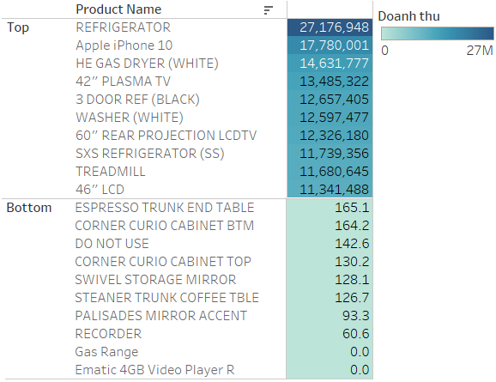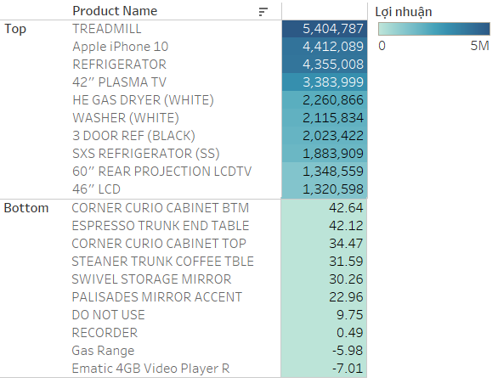

* Doanh thu:
* Refrigerator là sản phẩm mang lại doanh thu nhiều nhất, sau đó là là đến Apple Iphone 10, He Gas Dryer, đứng từ top 4 đến top 10 cũng là những sản phẩm quen thuộc hàng ngày mà ta hay sử dụng.
* Những sản phẩm mang lại doanh thu ít nhất là Ematic 4GB Video Player R, Gas Range, Recorder, PALISAADES MIROR ACCENT, STEANER TRUNK COFFEE TBLE,... vì chúng gần như ít được sử dụng mỗi ngày mà là ai có nhu cầu sử dụng mới mua đến.
* Lợi nhuận:
* Các mặt hàng dẫn đầu đem lại lợi nhuận cao là Treadmill, Apple Iphone 10, Refrigerator, 42’’Plasma TV và đồng thời đây cũng là những mặt hàng dẫn đầu đem lại doanh thu cao.

→ Đây là những mặt hàng vừa có lượng tiêu thụ lớn, vừa mang lại lợi nhuận cao.

* Những sản phẩm Recorder, DO NOT USE, PALISAADES MIROR ACCENT, SWIVEL STORAGE MIRROR, STEANER TRUNK COFFEE TBLE,... là những mặt hàng mang lại lợi nhuận thấp nhất và không âm trong cửa hàng nhưng Ematic 4GB Video Player R, Gas Range lại là những mặt hàng đem lại lợi nhuận âm trong cửa hàng.

→ Đây là những mặt hàng vừa có lượng tiêu thụ kém, vừa mang lại lợi nhuận thấp

**→** Refrigerator là sản phẩm có doanh thu nhiều nhất, tuy nhiên lợi nhuận chỉ đứng thứ 3 cho thấy rằng không phải sản phẩm có lượng tiêu thụ nhiều sẽ mang đến lợi nhuận nhiều. Tuy rằng có sự thay đổi về thứ tự những top 10 của lợi nhuận và doanh thu vẫn là những sản phẩm đó, không thay đổi.

**→** Những sản phẩm có doanh thu nhỏ thì mang lại lợi nhuận không nhiều nhưng vẫn có lợi nhuận, còn hai sản phẩm Ematic 4GB Video Player R, Gas Range không có doanh thu và mang đến lợi nhuận âm.

### Số lượng đơn hàng, doanh thu và lợi nhuận của từng khu vực:

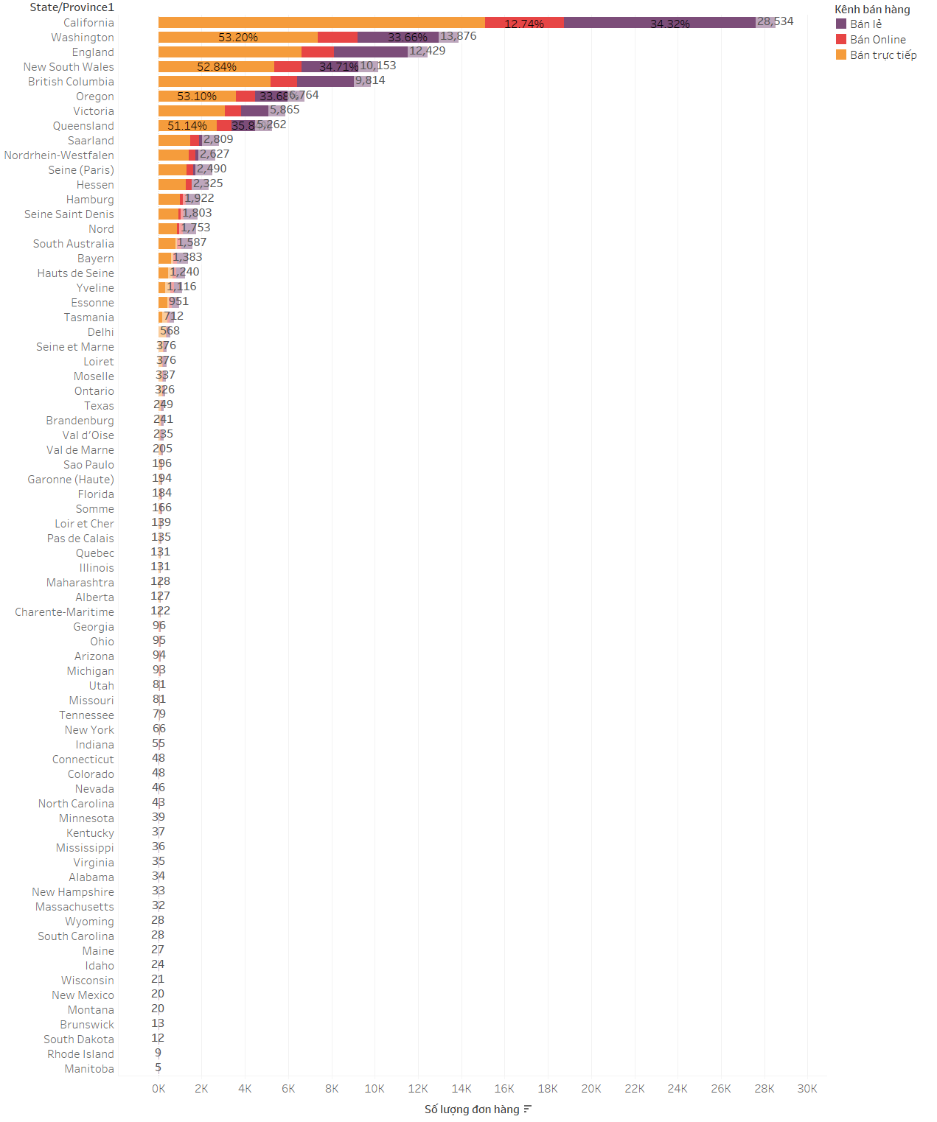

* Số lượng đơn của bang California, Washington, England là những bang có số lượng đơn đặt hàng cao nhất và thấp nhất là ở các tiểu bang Rhode Island, Manitoba.
* California: Là một tiểu bang lớn thứ 3 của Hoa Kỳ, quy mô phát triển rất mạnh, nếu là một quốc gia thì California có GDP cao ngang tầm thứ 6 thế giới. Dân số đông đúc, sự tập trung dày đặc của các công ty công nghệ cao cũng là một phần giúp nâng cao mức sống của người dân, những điều trên đã tác động đến nhu cầu mua sắm để thỏa mãn những mong muốn hằng ngày là hợp lý.
* Rhode Island & Manitoba: là những thành phố có mật độ dân số khá cao, tuy nhiên Rhode Island thì có diện tích nhỏ, còn Manitoba là thành phố có mức sống khá thấp, nhưng người dân nhập cư lại nhiều, tỷ lệ thu nhập dành cho từ thiện nhiều nên số lượng đơn hàng của 2 thành phố này ít hơn những nơi khác là hoàn toàn hợp lý.

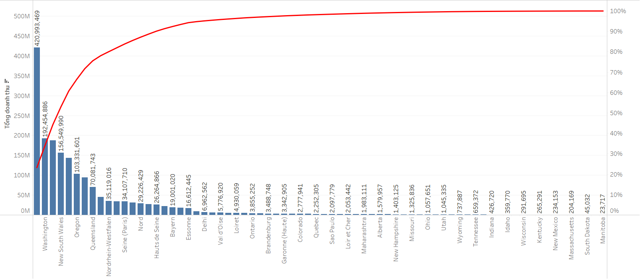

* Khoảng 80% doanh thu của cửa hàng đến từ  các khu vực California, Washington, England, New South Wales, British Columbia, Oregon, Victoria, Queensland, Saarland, Nordrhein - Westfalen,.. Đây là những khu vực có mức thu nhập GDP tương đối cao và cũng là thị trường chính mà cửa hàng phục vụ.

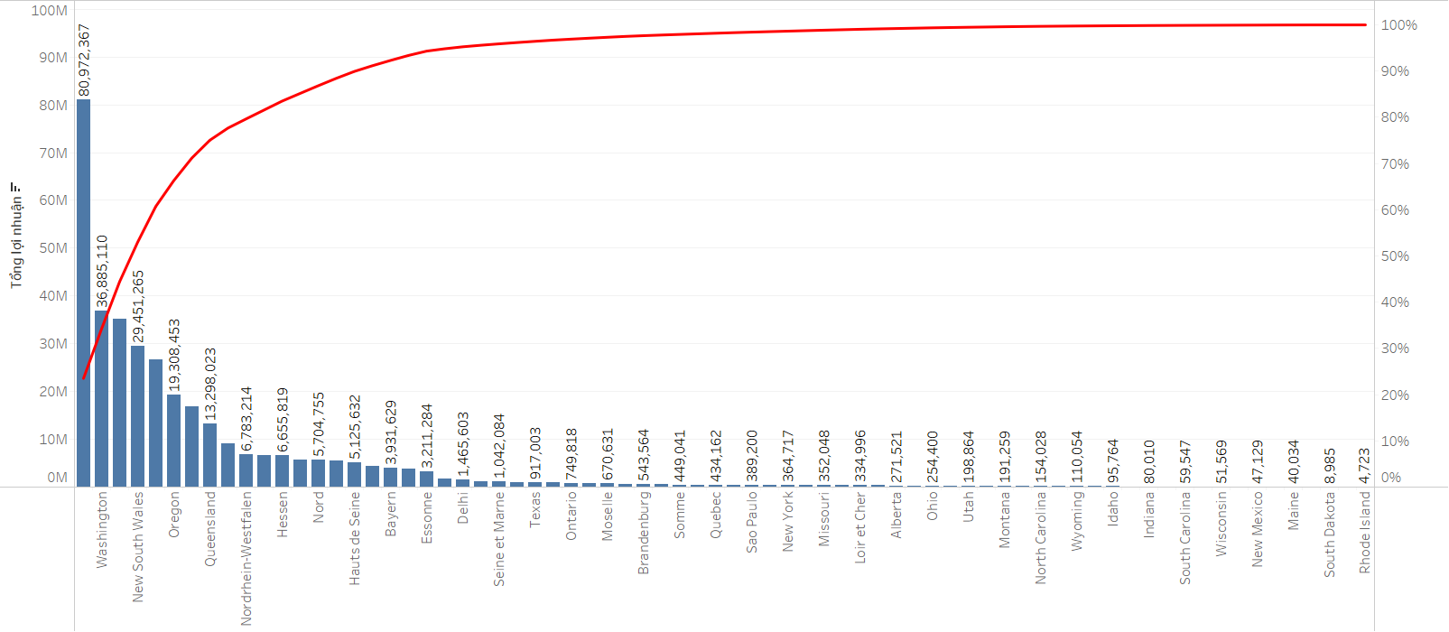

* Khoảng 80% lợi nhuận của cửa hàng đến từ các khu vực California, Washington, England, New South Wales, British Columbia, Oregon, Victoria, Queensland, Saarland, Nordrhein-Westfalen, Seine (Paris). Đây cũng là những khu vực đem lại doanh thu cao cho cửa hàng.

## **Thực trạng kinh doanh hiện tại:**

### Tình trạng bán hàng:

* Doanh số của cửa hàng đỉnh điểm vào tháng 01/2019 sau đó giảm dần đến điểm thấp nhất vào tháng 10/2019. Sau đó lại bắt đầu tăng lên cho đến tháng 1/2020 đạt mức doanh số như tháng 1/2019 rồi giảm đột ngột đến tháng 6/2020 có mức doanh số thấp kỷ lục bằng 24,2% của cùng kỳ năm ngoái.

→ Doanh số tăng giảm theo chu kỳ nhưng nhìn chung giảm.

### Tình trạng doanh thu:

* Tình trạng doanh thu biến động theo doanh số, đỉnh điểm vào tháng 01/2019, biến động giảm đến tháng 10/2019 đạt mức thấp nhất trong năm. Sau đó đột ngột tăng nhanh đến tháng 01/2020 có mức doanh bằng 97% so với cùng kỳ năm ngoái, trong khoảng thời gian tiếp, doanh thu giảm mạnh cho đến tháng 06/2020 có mức thấp kỷ lục trong thời gian qua - bằng 22,9% so với cùng kỳ năm ngoái

→ Doanh thu biến đổi theo chu kỳ, nhưng nhìn chung giảm.

### Tình hình lợi nhuận:

* Tình hình lợi nhuận biến đổi theo doanh thu, lợi nhuận thu vào cao nhất ở tháng 01/2019 với hơn 32 triệu $, sau đó bắt đầu biến động giảm dần cho đến tháng 10/2019, có xu hướng tăng mạnh đến tháng 01/2020 và giảm dần đến mức đáy vào tháng 06/2020 có lợi nhuận bằng 23.59% so với cùng kỳ năm ngoái.

→ Lợi nhuận biến đổi theo chu kỳ, có xu hướng đi xuống.

### Các mặt hàng:

* Các nhóm hàng Home Electronics, Furniture, Major Appliance luôn luôn đi đầu về cả doanh thu và lợi nhuận; còn các nhóm Hard Good, Accessories, Misc.Non-inventory thì ngược lại, doanh thu không nhiều, lợi nhuận ít, có cả lợi nhuận âm.

### Các thị trường (khu vực):

* Các khu vực California, Washington, England, New South Wales, British Columbia, Oregon, Victoria, Queensland, Saarland, Nordrhein-Westfalen, Seine (Paris) là những nơi tập trung số lượng đơn hàng nhiều nhất.
* Trong khi đó các khu vực Rhode Island, South Dakota, Maine, New Mexico là những nơi có tình hình tiêu thụ kém nhất.

# **DỰ ĐOÁN XU HƯỚNG KINH DOANH**

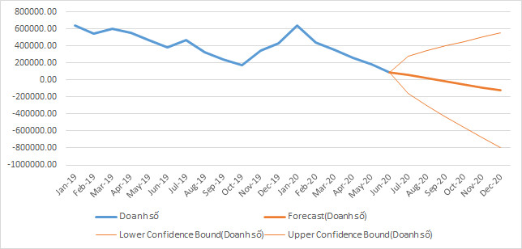

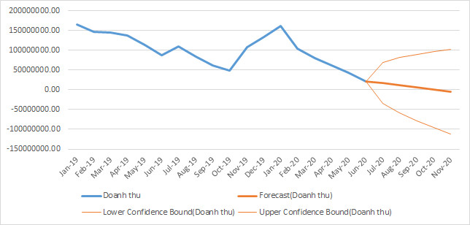

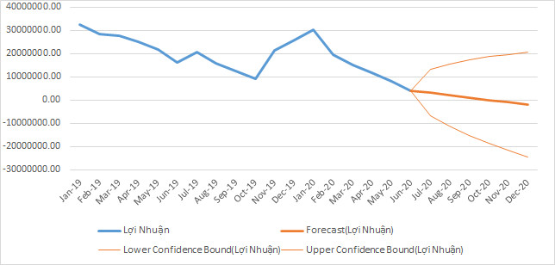

* Phỏng theo số liệu về doanh số, doanh thu, lợi nhuận trong khoảng thời gian từ tháng 01/2019 đến 06/2020 và dựa vào công cụ phân tích trong Excel, nhóm có dự báo về tình hình kinh doanh của doanh nghiệp trong 6 tháng kế tiếp (06 - 12/2020).
* Nếu tình hình kinh doanh diễn ra như cũ và không có đổi mới về sản phẩm lẫn chiến lược thì các chỉ số sẽ giảm dần:
* Doanh số đạt âm điểm từ tháng 08/2020 và có xu hướng ngày càng giảm.
* Doanh thu đạt âm điểm từ tháng 10/2020 và có xu hướng ngày càng giảm.
* Lợi nhuận đạt âm điểm từ tháng 10/2020 và có xu hướng ngày càng giảm.
* Dựa vào nhiều yếu tố khác nhau như sự thay đổi về kinh tế, dịch bệnh, sở thích cá nhân của khách hàng,... hoặc sự thay đổi mô hình kinh doanh của doanh nghiệp mà các chỉ số trên thực tế có thể dao động giới hạn trong khoảng:
* Doanh số có thể đạt cao nhất là gần 600000.
* Doanh thu có thể đạt cao nhất là hơn 100 triệu USD, thấp nhất chạm mốc 120 triệu USD
* Lợi nhuận có thể đạt cao nhất 20 triệu USD, thấp nhất là âm gần 25 triệu USD

.

# **GIẢI PHÁP CẢI THIỆN TÌNH HÌNH KINH DOANH**

Tình hình kinh doanh của doanh nghiệp đang dần đi xuống, nếu không hành động sẽ đặt doanh nghiệp vào tình hình nguy cơ. Vì vậy nhóm đưa ra một số giải pháp để cải thiện tình hình kinh doanh dựa vào cơ sở là kết quả phân tích từ dữ liệu:

## Sử dụng phương pháp phân tích chuỗi thời gian:

*Sức mua của khách hàng tăng cao ở tháng 1 và 2, thấp đột ngột ở tháng 6, thấp nhất ở các tháng 9, 10. Năm 2020 do ảnh hưởng bởi dịch bệnh nên sức mua giảm dần xuống mức thấp kỷ lục trong khoảng thời gian từ 01/2019-06/2020.*

→ Cửa hàng nên kích thích mua sắm vào các tháng 6, 7 đặc biệt là các tháng 9,10,11 bằng các phương pháp khuyến mãi, tặng voucher, trả góp, đẩy mạnh quảng cáo,  các chương trình tri ân khách hàng, các chiến dịch liên quan đến vấn đề xã hội ở từng thị trường của công ty.

→ Nhập các mặt hàng chuẩn bị trước cho các đợt mua cao điểm (tháng 12;1)

→ Đẩy mạnh hoạt động bán hàng trên các sàn thương mại điện tử, khuyến khích khách hàng thanh toán bằng thẻ, và các ưu đãi về dịch vụ vận chuyển.

## Sử dụng phương pháp dựa vào nhu cầu, kỳ vọng của khách hàng:

→Nhập các mặt hàng có doanh số cao, khách hàng sử dụng nhiều

→ Các mặt hàng hot trend

## Sử dụng phương pháp Pareto (80-20)

→Tập trung nhập và bán những mặt hàng đem lại lợi nhuận chính cho cửa hàng thay vì lãng phí nguồn lực ở những mặt hàng không đem lại doanh thu và lợi nhuận cao

→ Tập trung nguồn lực kinh doanh ở những khu vực đem lại doanh thu và lợi nhuận chính cho cửa hàng

Mở rộng chi nhánh đếm những khu vực thị trường có doanh số trung bình - cao (cộng thêm điều tra về tình hình kinh tế, văn hóa, xã hội của khu vực)

# **ĐƯỜNG LINK TABLEAU PUBLIC**

## Chân dung khách hàng:

<https://tabsoft.co/3O2q3Uw>

## Tình hình kinh doanh:

<https://tabsoft.co/3KuzQAz>